- 项目要求及技术参数

1.项目点位及说明（建筑面积暂定）
拟增补小区有龙庭景苑(分类亭3个)、隆兴佳园(分类亭1个)、云龙华庭(分类厢房1 个、分类亭 2个)、白龙湖庆园(分类厢房1个、分类亭5个)、白龙湖雅居(分类厢房1个、分类亭5个)、白龙湖绿苑(分类厢房1个、分类亭6个)，合计分类厢房4个、分类亭 22个。每个房（12平方米）需配备2组240四分类垃圾桶，分类亭需配备1组240L四分类垃圾桶(四分类垃圾桶即红桶、蓝桶、绿桶、灰桶)。
本项目踏勘垃圾分类房点位若因政策或其他原因在供货发生变动，中标人必须无条件配合（含方案调整、点位、面积），以上数量为暂定，最终按实结算。
2.技术标准：
2.1货物技术参数及功能
（1）智能垃圾厢房主体部分要求
（一）总体要求
外观造型要求 | 外形美观耐用，符合生活垃圾分类设施设置的要求。根据要求及安装点及周边环境的现场踏勘情况进行针对性设计，中标后，垃圾分类房的色调及款式由招标人根据小区情况确定。
内部布局 | 垃圾分类房内部功能区域一般分为投放区、待周转区和冲洗区3个区域，可根据实际需求做出相应调整，在平面图纸中体现，设计时应提高内部面积的利用率，并方便管理和使用。
内部布局 | 投放口：投放口为智能投放口，需有破袋器，并方便垃圾投放者便捷及安全使用。
内部布局 | 地面：要求有回型污水收集槽并连通外部沉淀池，污水槽方便开启和清洁。
配置要求 | ▲外部配置：高清红外监控摄像头、洗手台（配全铜水龙头）。
配置要求 | 内部配置：高清红外监控摄像头、配有高压冲洗设备（配水管），陶瓷拖布池、配不锈钢龙头、拖布挂钩，有灭蝇灯、灭火器、破袋器等设施。
整体性能 | 选材和功能接口的配备，要充分考虑到已有各类设施的通用性，以便最大程度地降低维护和运营使用成本，结构和整体功能设计要充分体现“可移动功能”所带来的便利性、经济性特点。结构和整体功能设计要充分体现“可移动功能”所带来的便利性、经济性特点。产品为工厂化生产，现场吊装成型，除改造归集点外不接受现场搭建。
整体性能 | ▲结构设计牢固安全，使用寿命10年以上，抗雪压、抗风、抗震，整体为复合钢结构。  投标人安装调试完成后，招标人将委托检验检测资质机构对垃圾分类房进行随机检验检测，（检测项目：①可移动垃圾房焊接质量检测；②可移动垃圾房损伤检测；③可移动垃圾房油漆质量检测；④可移动垃圾房尺寸复核；⑤可移动垃圾房墙体平整度检测；⑥可移动垃圾房防雨密封性检测；⑦可移动垃圾房结构强度检测（包含：1.恒荷载 2.活荷载 3.风载12级 4.地震作用8度 5.50年一遇的雪压 6.材料参数 Q235B级钢抗拉强度取）；⑧可移动垃圾房结构安全性计算分析），检测结果符合上述要求的，检验试验费由招标人承担；检测结果不符合上述要求的，该批次货物无条件退货并退场及整改，直至该货物经招标人委托检验检测资质机构检测满足招标人及招标文件要求，产生的检验试验费均由中标人承担。
主要技术参数 | 供水方式：自来水供水，水源进户管为De25。
主要技术参数 | 清洗方式：常规水冲+高压冲洗。
主要技术参数 | 排污方式：管道经沉淀池后排入市政污水管网。
主要技术参数 | 供电电源：220V（高压冲洗设备需求）。
（二）设计具体要求：
整体性能 |  | 产品工厂化生产，为单箱体框架结构，顶部应设有吊点，可整体吊装移动，在移动安装过程中保证吊装安全，坚固耐用不变型，结合现场实际安装，并保证整体美观效果。
外装饰要求 |  | 屋面顶部应做防水处理，防止雨水渗漏，应采用优质沥青瓦材料。
 |  | 墙体应为复合结构，外饰面层+外基层+钢结构（含保温层）+内基层+内饰面层，坚固耐用。
内装饰要求 |  | ▲1.面层满贴成品装饰板（9mm厚集成竹木纤维板），应具备防潮防火要求，1米以下加贴1.2mm厚防水铝板或不锈钢板包围（含收口折边）；  2.9mm厚OSB板；
 |  | 2、室内地面采用具有防滑、防腐效果的3mm厚压纹镀锌板。
 |  | 3、吊顶采用优质防火板饰面材料。
▲AI电子督导功能 |  | 语音督导AI摄像机  1.视频AI智能识别、录像、录音、语音提醒、定位、4G等一体的智能控制主机，内置边缘计算AI智能分析处理芯片，具备多种分析场景能力，可实现人形动态识别、语音播报功能、语音对讲调度；  2.人型AI识别准确率≥95%；  3.音视频：H.264视频、音频压缩/解压缩技术，可实现1080P、720P、D1、CIF分辨率录像；  4.摄像机参数：有效像素：≥1920(H)x1080(V)；  5.通讯：有线/4G/3G；  6.存储：SD卡，支持64G/128G/256G；；  7.定位：GPS；  8.信噪比 S/N≥48db；
垃圾乱丢/满冒AI摄像机：
1.垃圾乱丢AI智能识别设备，具备多种分析场景能力、可实现居民垃圾乱丢的智能识别与违规取证，并支持垃圾桶满冒报警功能；
2.地面垃圾违规投放AI识别准确率≥95%；
3.摄像机参数：有效像素：≥1920(H)x1080(V)；
4.信噪比S/N≥48db；
厨余垃圾混投AI摄像机
1.厨余垃圾未破袋、混投AI智能识别设备，具备多种分析场景能力、可实现居民厨余垃圾未破袋和混投的智能识别与违规取证；
2.厨余垃圾未破袋AI识别准确率≥95%；
3.厨余垃圾混投AI识别准确率≥95%；
4.摄像机参数：有效像素：≥1920(H)x1080(V)；
5.信噪比S/N≥48db；
 |  | 中标人安装调试完成后，招标人将委托检验检测资质机构对AI电子督导功能进行随机检验检测（检测项目：①人型AI识别准确率≥95%，②地面垃圾违规投放AI识别准确率≥95%，③厨余垃圾未破袋AI识别准确率≥95%，④厨余垃圾混投AI识别准确率≥95%），检测结果符合上述要求的，检验试验费由招标人承担；检测结果不符合上述要求的，该批次货物无条件退货并退场及整改，直至该货物经招标人委托检验检测资质机构检测满足上述参数要求， 产生的检验试验费均由中标人承担。
电子和智能化配置要求 |  | 功能要求：  ▲1）至少具备人脸识别、手机扫码、IC卡刷卡、满溢预警、智能称重、智能防夹手、积分兑换和故障预警等功能  2）语音提示：投放过程中具备语音播放提示功能，指导居民正确分类；  3）称重功能：垃圾投放后，投口能自动称重；其中可回收物的投放可实时获取积分；  4）标配中控：不低于21.5寸触控显示屏；  5）满溢报警功能设计；  6）防夹手功能设计；  7）投口照明灯；  8）离线投放：设备离线状态下，用户能正常投放且投放数据不会丢失；  9）系统远程升级：设备端软件系统能远程操作升级；  10）提供数据端口，以便后期采购人运营使用。
门窗配置要求 |  | 分类房外门：应根据现场踏勘结果结合垃圾桶进出方向合理设置铝合金玻璃门。
 |  | 合理设置采光窗口，并配置隐形钢丝网纱窗；窗材质应选用优质铝合金。
电气及控制  要求 |  | 电力控制集成到电控箱，电控箱需设置在室内。
 |  | 电控箱内设置漏电控制开关，保证使用用电安全。
 |  | 应合理设置电器设备的开关及插座，开关和插座都为防水型。
通风除臭及采光要求 |  | 应有通风除臭措施，配置适宜的排风扇及对应措施。需提供实际应用照片。
 |  | 设置采光窗，配合照明设施（采用节能灯具），达到使用照明要求。
标识要求 |  | 内外应合理设置清晰明确的指示标识和提示标识，室内外标识及广告最终以招标人确认为准，相关费用含在投标总价中，宣传内容需采购方确认。
宣传要求 |  | 根据招标人要求在厢房外墙面营造垃圾分类宣传氛围，垃圾厢房周围设置宣传栏（面积不低于3平方）、广告牌（亚克力材质），相关费用含在投标总价中，宣传内容和宣传形式由招标人确认。
（三）配套设备要求（除特别标注外，其他每点位一套）：
空调 |  | 匹数：1.5匹  类型：挂壁式  变频/定频：变频  能效等级：一级能耗  类型：制冷  建议品牌：格力、美的、长城
移动式高压冲洗设备 |  | 电压：220V-50Hz  额定功率：≥1600W  压力：5-8 Mpa  流量：5.5-7.5L/min  高压管长度：≥10米*8mm  频率：50/60HZ  建议品牌：江天、奥克斯、洁云
破袋器 |  | 不锈钢带挡板
洗手台盆 |  | 落地一体式洗脸盆柜组合  台面材质：高温陶瓷、智洁釉面  白色，宽60cm  配不锈钢弹跳下水器+防臭下水管/有溢水孔  配DN15/黄铜三角阀  配置有通用304不锈钢编织软管/4分  建议品牌：九牧、箭牌、酷扬
拖把池 |  | 拖把池参考尺寸：500mm*410mm*470mm  高温陶瓷拖把池  易洁釉面  设置挡水边  配不锈钢弹跳下水器+防臭下水管/有溢水孔  配DN15/黄铜三角阀  配置有通用304不锈钢编织软管/4分  建议品牌：九牧、箭牌、蚂蚁
水龙头 |  | 洗手台水龙头：单冷全铜水龙头  拖把池水龙头：单冷全铜水龙头  建议品牌：九牧、箭牌、洁冠
灭火器 |  | 干粉灭火器（2只）  容量：5公斤  产品质量须符合国家标准  建议品牌：恒护星、消邦盾、天顺
壁扇 |  | 电压/频率：220V/50Hz  电功率：50W  风力档位：三挡调节  参考尺寸：452mm*331mm*561mm  建议品牌：骆驼、金龙、奥克斯
换气扇 |  | 尺寸：400*400  自动百叶式换气扇  换气量：≥1000m³/H  纯铜电芯马达，功率≤70W  噪音量：≤60db  建议品牌：骆驼、六奥、金龙
异味清除 |  | 数显智能光感喷香机  可手动/白色  适用面积：20-50㎡  工作声音：≤17db  配置有空气清新剂3只（300ml）  建议品牌：国际香氛、绿之源、春风
臭氧空气净化除臭系统 |  | 适用面积：20-40平  工作原理：负离子、臭氧、紫外线  风量：≥400m³/H  噪音量：≤55db  配遥控器  建议品牌：华耀森茂、飞立、桑库克
灭蝇灯 |  | 方形灭蚊灯  适用面积：10-40平  AC220V 30W  三维仿生光波诱蚊，强力高压电网  建议品牌：冠迪、扬子、志高
LED滚动字幕屏 |  | P10全户外单红色LED广告滚动屏  单元板尺寸：320*160mm  换帧频率：≥60HZ  可手机无线遥控配置广告  建议品牌：天雄巨彩、五洲光电、美亚迪
室内和室外外监控系统 |  | 像素：大于等于200w  分辨率：1080p  手机实时监控、互动  有夜视功能、警告功能  配置有带128G存储卡  配置有壁挂式室外防水电源/输入AC220V/输出12V2A  配置有DC12V电源分配线/1分2  配置有DC12V电源延长线  建议品牌：海康威视、大华、萤石  监控系统根据招标人要求接入街道指挥中心数据平台，该平台由中国电信承接，接入费由招标人负责。
电视机 |  | 32寸  分辨率: 1366x768  高清智能网络wifi版本  64位四核处理器  能耗等级：三级  配U盘  建议品牌：海信、创维、长虹
照明灯具 |  | 超薄LED嵌入式筒灯（6只）  工作电压：220V~50Hz  工作环境温度：-30℃~+40℃  开孔7-8cm  功率3W  色温(k)：冷光（5000K以上）  建议品牌：欧普、佛山、雷士
应急照明灯 |  | AC220V 50HZ，应急时间不少于120分钟
开关及插座面板 |  | 开关：尺寸86mm*86m，双开单控  插座：尺寸86mm*86mm，10A五孔  插座：尺寸86mm*86mm，16A空调专用  要求：确保室内每个墙面都有插座，数量上能够满足各种电器设备使用，开关以及插座具备防水防潮功能。  建议品牌：正泰、德力西、公牛
智能化设备 |  | 1.投口尺寸：315*520（单位：MM）  2.输入电压：220V/50HZ，额定功率：30W  3.防触电类型：Ⅲ类  4.漏电保护器  5.DC12V大功率开关电源  6.主板（4G通信模块/LVDS/USB/SIM卡槽/HDMI/RJ45等接口丰富，方便扩充新功能）  7.21.5寸电容触摸屏  8.人脸识别  9.扫码器（反扫）  10.刷卡器  11.双通道喇叭语音播报/报警提示  12.称重传感精度万分之二  13.垃圾箱壳体1.2mm厚镀锌材质，正面（投递口门及垃圾桶投放门）采用1.2mm镀锌板材料，投口数量至少4个（最终由采购人根据垃圾厢房规模进行调整，价格不作调整），投放口高度不高于1.2m（包含地基护坡高度），箱体表处理外观采用220度高温静电喷塑工艺处理，确保产品无腐蚀。
给水配件五金 |  | 配套管件、五金（根据现场安装需求配备）  建议品牌：九牧、史丹利、箭牌
智能电表 |  | 导轨式单相电表/数显微型家用电度表220V5(80)A  建议品牌：正泰、德力西、公牛
水表 |  | 4分/旋翼湿式自来水表/丝扣4分/配4分铜活接头  配置有DN15/加厚黄铜自来水闸阀/双内螺纹  建议品牌：申辉、京源、亚翔
配电箱 |  | 暗装配电箱  箱体底板材质：1.0MM镀锌钢板  盖板材质：阻燃PC  额定电压:AC400V  防护等级：IP30  导轨深度可调节  建议品牌：施耐德、正泰、美亚
漏电保护断路器 |  | 2P/C32A/30mA/C类漏电保护断路器  建议品牌：施耐德、德力西、正泰
小型断路器 |  | 2只，IC65N-C16A/2P  建议品牌：施耐德、德力西、正泰
小型断路器 |  | 3只，IC65N-C10A/2P  建议品牌：施耐德、德力西、正泰
（四）材料具体要求：
相关材料  参数要求 |  | 所有钢材均需具备优异的防腐及防锈性能，防腐耐用。（提供材料的质保证明资料）
 |  | ▲材质为S550GD的C型冷弯薄壁轻钢或镀锌方管，规格为C89x40x1.0或100x100x3mm、80x80x2.0mm、50x100x2.0mm、40x60x1.5mm、20x40x1.5mm厚，基材表面双面镀铝锌不低于120g/㎡，规定塑性延伸强度不低于540Mpa，抗拉强度不低于550Mpa，伸长率不低于8%，涂层厚度不低于15μm。（安全性考虑需提供产品质量证明书或材料检测报告）
 |  | 屋面材料：2.6mm厚玻纤胎沥青瓦、3mm厚SBS改性沥青防水卷材、12mm厚定向刨花板、100mm厚玻璃纤维
 |  | 外墙材料：16mm金属装饰保温板、0.3mm厚防水透气膜、12mm厚定向刨花板、金属保温板收边
 |  | 内墙材料：绝热用挤塑聚苯乙烯泡沫塑料、9mm厚OSB板、9mm厚竹木纤维板、1.2mm厚防水铝板或不锈钢板（含收口折边）
 |  | 吊顶材料：采用9mm厚集成竹木纤维板或其他同等材料
 |  | 门窗材料：门窗采用双层玻璃5mm钢化玻璃+6mm铝条+5mm钢化玻璃；门洞和窗洞采用1.2mm厚铝合金门窗套。
内部地面材料：
1.80*80*3热镀锌方管龙骨；
2.25mm厚无石棉纤维水泥板
3.1防腐效果的3mm厚压纹镀锌板。
4.不锈钢排水沟（规格为800mm长*250mm宽）
5.不锈钢盖板（规格为800mm长*250mm宽）
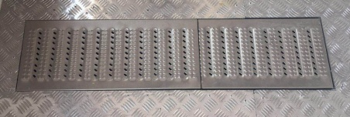
含不锈钢门槛，不锈钢门槛与地砖在同一标高上
备注：以上垃圾分类房主要材料还应满足要求如下：
1.镀铝锌钢板的涂层厚度、化学成分（碳、硅、锰、磷、硫）须符合国家标准或行业标准要求；
2.玻纤胎沥青瓦的可溶物含量、不透水性须符合国家标准或行业标准要求；
3.SBS改性沥青防水卷材的热老化、渗油性、拉伸性能、不透水性须符合国家标准或行业标准要求；
4.绝热用挤塑聚苯乙烯泡沫塑料的导热系数须符合国家标准或行业标准要求；
5.定向刨花板的甲醛释放量、静曲强度、24h吸水厚度膨胀率须符合国家标准或行业标准要求；
6.金属装饰保温板的导热系数、燃烧性能须符合国家标准或行业标准要求；
7.大扁头自钻自攻螺钉芯部硬度须符合国家标准或行业标准要求。
8.无石棉纤维水泥平板的表观密度、吸水率、湿胀率、导热系数须符合国家标准或行业标准要求；
9.竹木纤维集成墙板的燃烧性能、甲醛释放量须符合国家标准或行业标准要求；
10.大扁头自钻自攻螺钉芯部硬度须符合国家标准或行业标准要求。
（五）基础要求：
场地平整、  硬化 |  | - 垃圾房基础墩要求：地面浇筑四个C30混凝土基础，浇筑600*600*600mm基础墩，基础内预埋直径12mm螺纹钢筋和16mmx400mmx8.8级带钩圆钢及300x300*10mm钢板预埋件，垃圾房立柱下面焊接300*300*10mm钢板，与垃圾房基础墩预埋螺杆牢固固定。  - 垃圾房室外场地尺寸要求：地面平整，200mm厚碎石垫层，100mm厚C30混凝土，破坏原地面恢复等，垃圾房正立面和进户门一侧超出垃圾房体1000-1500mm浇筑C30混凝土100mm厚地面，其余几面与小区地面连接或超出垃圾房400-500mm混凝土浇筑，（具体浇筑面积根据安装区域因地制宜）。  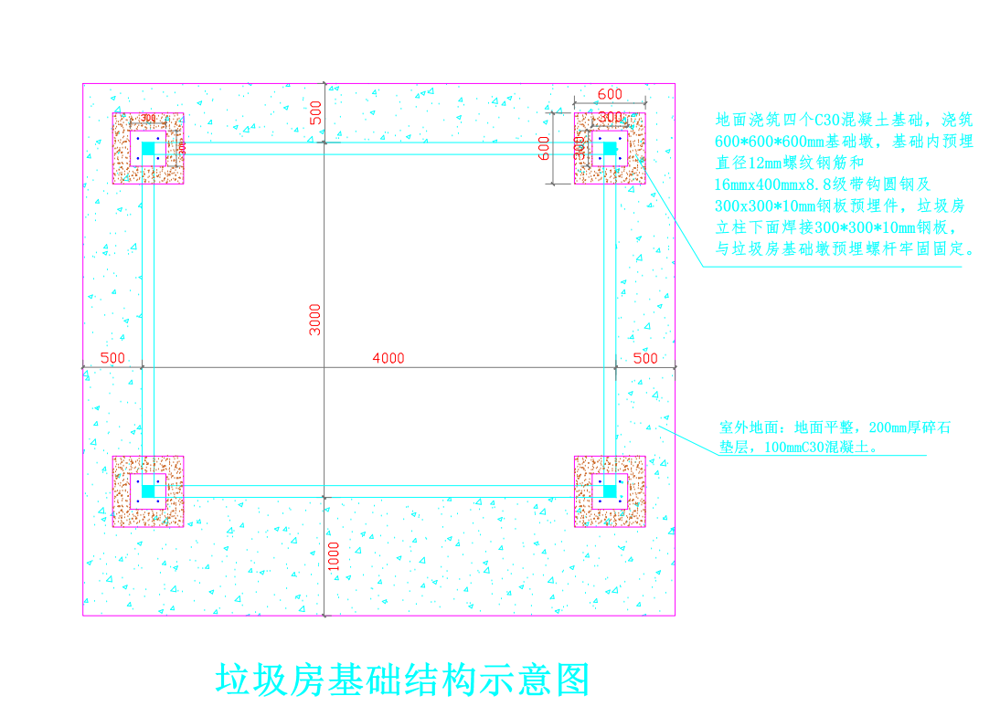  - 垃圾亭地基要求：垃圾亭基础采用C30混凝土100mm厚硬化，基础长3200-3500mm，宽1200-1500mm，如地面没有硬化的由中标人负责硬化后安装，采用膨胀螺栓固定地面，价格包含在内。  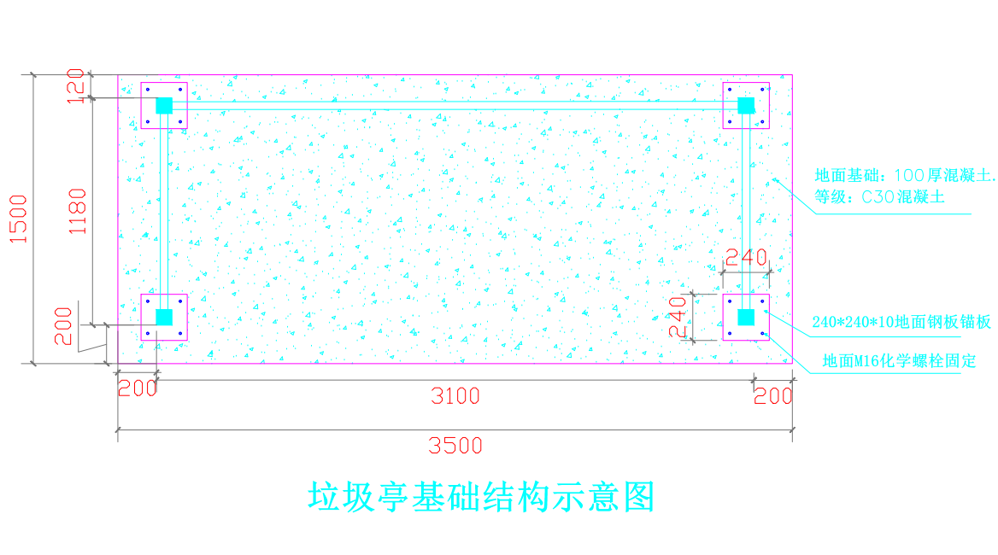
管道预埋 |  | 给水管及保温：DN25PP-R给水管，接入垃圾房外给水管道；  污水管：DN 110 PVC管，接入场地就近已建市政污水井；  连接市政污水井的排水管如有转角应设置污水井一座：30cm*40cm*30cm；  沉淀池：在分类房外部排水口设置一处沉淀池后再连接污水管道，参考尺寸500*600*500mm（深），盖板尺寸：500*300*30mm；  强弱电管道及手孔井：DN32PVC穿线管预埋及强弱电线接到就近点位；  所有给、排水管及强弱电线路必须对接到垃圾房外附近适宜的接水、接电点位，确保通水、通电、排污纳管，相关费用含在报价中（水电开户由采购人负责）。
（六）其他要求：
1.如无法接电的可以采取太阳板，无法接水的可以采取加装水箱。
2.须单独设置烟蒂收集容器。
3.在项目质保期内，中标人应在本地组建服务团队，售后服务响应时间应在1小时以内，一般问题在2小时内解决，疑难问题在24小时内解决。
4.在项目质保期内，设备的视频监控系统确保可以正常联网，监控系统根据招标人要求接入街道指挥中心数据平台，该平台由中国电信承接，接入费由招标人负责。

（2）生活垃圾分类亭主体部分要求
四分类垃圾分类亭参数说明

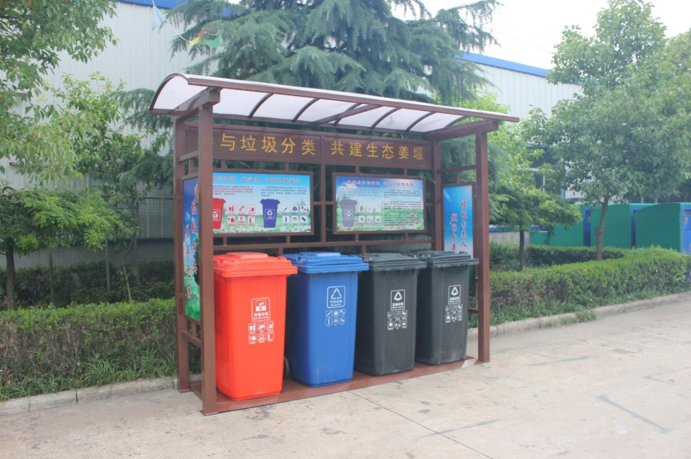
站台式垃圾分类收集亭单体结构包含框架、垃圾分类宣传画，包含4只240L塑料垃圾桶。
1、框架总长度：3.1m
2、框架总宽度：1.18m
3、框架总高度：2.2m；
4、框架材料：
（1）立柱（框架承重支柱）采用80*80*2.0（厚度）（mm）；材质:镀锌方管；表面采用静电喷塑处理；
（2）立柱造型辅助管采用40*40*1.5（厚度）（mm）；材质:镀锌方管；表面采用静电喷塑处理；
（3）画框造型辅助管采用30*30*1.2(厚度)（mm）；材质:镀锌方管；表面采用静电喷塑处理；
（4）顶蓬四周圈梁采用40*40*1.5（厚度）（mm）；材质:镀锌方管；表面采用静电喷塑处理；
（5）弧形顶蓬造型管采用20*30*1.2（厚度）（mm）；材质:镀锌方管；表面采用静电喷塑处理；
（6）垃圾亭顶蓬：长度：3.1m；宽度：1.18m；顶棚弧形设计，方便雨水滑落；采用白色耐力板，厚度1.6mm；
5、包含240L塑料垃圾桶4只；分类垃圾桶为4种，可回收蓝色；其它垃圾灰色，有毒有害红色、厨余垃圾绿色。桶身须丝网印制统一、规范的垃圾分类标识图案，便于居民识别。
6、垃圾分类宣传栏:
1）顶蓬下方设长1.24*高0.22m标语栏2块，设有“参与垃圾分类、共建美好家园”120mm*120mm黑体镂空字，采用激光切割工艺制作，精确度高，无毛刺，平整光滑。
2）标语栏下方设宣传画框2块,规格：长1.11m*高0.58m，可张贴户外写真画面。
3）左右两侧设宣传画框2个，规格长0.49m*高1.12m，装饰框内可张贴户外写真画面；
7、垃圾亭基础采用C30混凝土100mm厚硬化，方便环卫工人上下垃圾桶，
采用膨胀螺栓固定地面，如地面没有硬化的由中标人负责硬化后安装，价格包含在内。
（3）240L塑料垃圾桶要求
技术参数要求：
1、容积：240L（±5%）
2、长*宽*高（mm）：710*580*1070（±5mm）
3、产品所执行的标准、标准号:《中华人民共和国城镇建设行业标准-塑料垃圾桶通用技术条件》，标准号：CJ/T280-2020。
4、产品要求说明：
▲（1）产品使用100%高密度聚乙烯全新料（HDPE）一次性注模成型（需提供检测报告）。整体重量13KG（±0.5kg）；单桶体重量9.5KG（±0.5kg）
（2）桶体及桶盖要求采用100％高密度聚乙烯，桶身平均壁厚3.5MM以上,桶盖平均厚度2.2MM，桶身与把手连接处有八条加强筋连接，防止把手断裂，把手具有防滑设计。
（3）桶体与桶盖由插销连接，插销为共聚PP料或ABS一次性注模成型长销子，高强度、坚固耐用、安装简单并具备倒钩防盗特性并直接与桶盖耳朵相连接，增加稳定性和密封性。
（4）桶盖提手位置，应设有不少于3条加强筋加固，有效防止提手位置变形或损坏。
▲（5）内桶底部需安装采用100％高密度聚乙烯材质的干湿过滤板（需提供检测报告），采用抗腐蚀不锈钢链条连接，外表光滑，可过滤干湿垃圾，耐脏，易拆卸，易清洗
（6）原料中注入高质量防紫外线原料占3%，颜料色素占5%以确保塑料桶颜色保持鲜艳耐久不褪色长达5年。
（7）轮轴为插入防盗式结构，轴采用Q235钢材料，表面电镀锌12μ的厚度，防锈时间为10年；轮胎采用优质的聚氨酯材质做外轮，优良塑料材料做内轮框，每轮承载力达120±5kg。
▲（8）桶体底部设有塑料排水阀门装置，用于排放餐厨垃圾中的液体，可以减轻运输压力，桶底前部安装2个3英寸万向轮，减轻运输压力，方便工人移动垃圾桶（需提供检测报告）。
（9）桶体内部铸有刻度标识（从60L起，每刻度增加10L）,以便垃圾处理人员能通过垃圾密度系数，快速算出垃圾的重量
（10）产品具有耐酸、耐碱、耐腐蚀的性能，正常工作温度：-30℃～+65℃；

使用寿命为6年，期间垃圾桶结构不会变脆弱和变形。
- 桶身印垃圾分类国标标识，具体数量、喷字要求根据采购人要求。
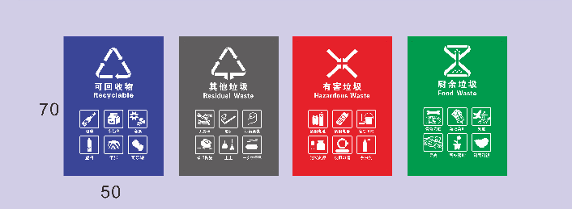
备注：
1、各投标供应商需将240L塑料垃圾桶样品带至评标现场，样品按招标文件240L塑料垃圾桶技术参数要求制作。2、中标供应商样品由采购人留存，未中标单位样品由各投标供应商自行处理。

（三）商务技术分：70分
各投标人得分为评委会成员评分的算术平均分，分值保留小数点后两位。
主要指标 | 评分标准 | 分值
（一）技术参数部分 | （1）▲为重要技术参数技术响应评分：投标供应商应如实填写《技术规格偏离表》，带▲技术条款投标供应商须提供具有检验检测资质机构出具的第三方检测报告（检测机构要求：具有有效的国家质检总局或省质监局颁发的CMA资质证书或国家认证认可监督管理委员会颁发的CNAS资质证书），评审委员会根据技术需求参数响应情况进行打分，未提供或每负偏离一项扣3分，扣完为止。  （2）一般技术参数响应评分：投标供应商应如实填写《技术规格偏离表》，评审委员会根据技术需求参数响应情况进行打分，每1项负偏离的，扣1分，扣完为止。 | 15
（一）技术参数部分 | （3）样品评审：“投标时提供240L塑料垃圾桶样品一个。根据对投标供应商提供样品的1.外观、2.工艺、3.材质。进行综合分析，比较评分。外观:1.样品是否符合技术参数要求；2.光泽度高有质感；3.样品完整无破损。工艺:1.样品表面无毛刺；2.240L塑料桶桶身内带有容积刻度；材质:1.240L塑料桶身表面无杂质；2.样品无异味；3.样品表面光滑，容易清洗。共8项，全部符合要求的得4分；每有一项不符合采购要求或有缺陷或不足的扣0.5分，扣完为止。凡是未提供样品的该项均得0分。” | 4
（二）设计方案 | 根据项目需求，根据智能垃圾厢房设计平面图、效果图、尺寸图设计方案进行综合分析与打分：  ①产品的设计的科学合理先进、可以很好的满足项目的需求，外观造型优美，空间布置合理、设备配置到位，方案重点难点突出，具有很好的落地性、针对性、建设性的得6分；  ②产品设计符合常规，外观造型、设备以及空间布置中规中矩可以满足项目要求，方案具有一定的针对性、无明显突出性的得3分；  ③产品设计无特别新颖，且针对性不强，编制简单或缺失，设备配置只能满足基本需求的得1分；  ④未提供的不得分。 | 6
（三）实施服务方案 | 项目实施方案：投标供应商提供的项目总体实施方案包含进场前准备方案、进度方案及保障措施、施工中与居民关系协调方案，设备安装调试工序、运输、保洁及安全文明施工及环境保护措施等内容进行综合分析与打分：  ①项目实施方案科学合理、内容全面系统，各阶段实施内容明确、思路清晰、完整、计划编制合理、可行，关键节点的控制措施有力得6分。  ②思路较清晰、准确、完整、计划编制合理得3分。  ③思路基本清晰、准确、完整、计划编制基本合理得1分。  ④未提供的不得分。 | 6
（三）实施服务方案 | 根据投标供应商提供的本项目质量保证方案：内容包括制作选用依据标准、产品材料介绍、生产图示、投入使用后的防火安全方案、质量保证措施进行综合分析与打分：  ①内容详实、需求贴合度高且条理清晰的该条得6分；  ②内容较为简单、可行、细节待完善的该条得3分；  ③内容粗略、无针对性、基本满足采购需求的该条得1分；  ④未提供的不得分。 | 6
（三）实施服务方案 | 重难点分析及解决方案：投标供应商对本项目实施过程中的重难点认知准确、科学、全面，并能够据此提出有针对性的解决方案包括施工重难点分析及解决方案、材料采购、材料加工、劳动力配置和培训、机械设备配置、各小区选址协调管理方案和案例说明，进行综合分析与打分：  ①内容详实、需求贴合度高且条理清晰的该条得6分；  ②内容较为简单、可行、细节待完善的该条得3分；  ③内容粗略、无针对性、基本满足采购需求的该条得1分；  ④未提供的不得分。 | 6
（三）实施服务方案 | 投标供应商对本项目实施过程中的应急方案：方案认知准确、科学、全面，并能够据此提出有针对性的解决方案包括恶劣天气影响、自然灾害应急方案、对项目推进过程中可能出现的问题有完整的、可行的预警应对方案等内容进行综合分析与打分：  ①内容详实、需求贴合度高且条理清晰的该条得6分；  ②内容较为简单、可行、细节待完善的该条得3分；  ③内容粗略、无针对性、基本满足采购需求的该条得1分；  ④未提供的不得分。 | 6
（四）售后服务方案 | 由评委综合比较投标供应商的服务承诺及方案：包括故障响应时间及故障解决措施、应急处理、售后服务技术支持、定期巡检、本地维修服务、备品备件保障、质保期外售后服务计划等方案内容进行综合分析与打分：  ①方案详细、响应及时、服务体系完整且优于采购需求，得6分；  ②方案详细、响应虽有滞后但服务体系尚算完整，能基本确保业务稳定运行的，能够满足采购需求，得3分；  ③方案笼统、响应滞后、服务体系虽完整，但缺乏有效保障业务稳定运行的措施，承诺经过优化可实现采购需求，得1分；  ④未提供的不得分。 | 6
（五）类似业绩 | 投标供应商具有自2022年1月1日至今（以签订合同日期为准）签约类似项目业绩（垃圾分类房/亭），提供一份得1分，最高3分。  注：所有业绩须提供中标通知书、完整合同、验收单复印件或扫描件并加盖投标供应商公章，所有材料缺一不得分。 | 3
（六）企业荣誉 | 自2022年（以获得荣誉的时间为准）至今，投标供应商获得权威部门颁发的荣誉奖项，得2分，未提供不得分。  注：提供有效的证明复印件或扫描件并加盖公章，如无日期，需提供有效的时间证明。 | 2
（七）人员投入 | 1、投标供应商拟投入的项目组负责人具有本科及以上学历的得2分，具有大专学历的得1分；  2、投标供应商拟投入的项目组负责人具有中级及以上职称的得2分。  3、投标供应商拟投入的项目组成员中具有低压电工证，每提供一个得1分，最多得3分；  注：提供有效的证明材料复印件或扫描件、社保机构出具的近6个月任意一个月为其缴纳社保的证明材料扫描件或退休返聘证明复印件或扫描件并加盖公章，缺任何一项不得分。 | 7
（八）认证证书 | 投标供应商具有环境管理体系认证证书，具有职业健康安全管理体系认证证书，具有质量管理体系认证证书，提供证书复印件或扫描件加盖公章并在全国认证认可信息公共服务平台官网查询截图，每提供一个得1分，本项最多可得3分，未提供不得分。 | 3

（四）价格分：30分
价格分统一采用低价优先法计算，即满足招标文件要求且投标价格最低的投标报价为评标基准价，其价格分为满分。其他投标人的价格分统一按照下列公式计算：
投标报价得分=（评标基准价/投标报价）×价格权值×100

